**МАДОУ Детский сад 161 «Ёлочка»**

**Проект**

**Здравствуй, гостья Зима»**

**Выполнила: Бадмаева Д.Д.**

**г. Улан – Удэ**

**Декабрь 2020**

**Цель проекта**: расширять и обогащать знания детей о зиме и зимних месяцах.

**Задачи проекта:**

- уточнить знания детей о зимних явлениях природы; систематизировать представление о характерных признаках и явлениях зимы (мороз, метель, снегопад);

- воспитывать экологическую культуру дошкольников; воспитывать заботливое отношение к растительному и животному миру;

- знакомить с произведениями художественной литературы

**Участники проекта**: воспитатель, дети старшей группы и их родители.

**Продолжительность проекта**: краткосрочный с 30.11 - 5.12

**План мероприятий**

**Беседа:** «Почему нам нравится зима».

«Проказы Матушки Зимы».

«Пришел мороз – береги уши нос».

«Кто как зимует?» «Зимующие птицы».

**Чтение художественной литературы:**

Е. Трутнева «Первый снег», Н. Сладков «Суд над декабрем»,

В. Одоевский «Мороз Иванович», С. Маршак «Двенадцать месяцев», Г. Скребицкий «Кто как зимует», С. Иванов «Каким бывает снег».

Загадки о зимних явлениях в природе

Пословицы и поговорки о зиме.

**Художественно-эстетическое развитие:**

**Рисование** «Зимний пейзаж»

**Аппликация** «Ёлочная игрушка»

**Лепка** «Волшебные снежинки»

**Сюжетно-ролевая игра:** Магазин «Покупаем зимнюю одежду», «В магазин за подарками».

**Дидактическая игра:** «Рукавичка», «Времена года», «Доскажи словечко»

Словесная игра «Не пропусти зимнее слово».

**Подвижная игра:** «Попади снежком», «Два Мороза», «Устроим снегопад», «Зимние эстафеты», «Заморозка», пальчиковая гимнастика «Узоры»

**Трудовая деятельность в природе:**

«Окучивание снегом деревьев»

«Подкормливание птиц»

- Постройки различных форм из снега

- Постройка елки

**Работа с родителями:**

Папка – передвижка «Прогулки зимой»

Консультация для родителей «Как сделать прогулку приятной и полезной»

**Заключительный этап:**

Выставка детских работ

Новогодний утренник

**Проект «Здравствуй, гостья Зима»**

**Нетрадиционное рисование солью «Снежная сказка»**

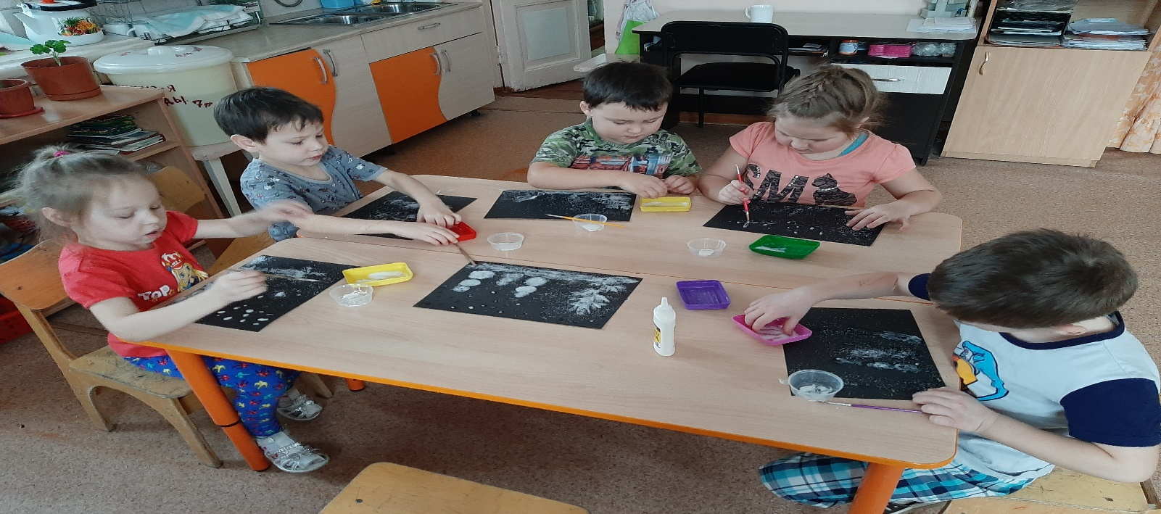

Рисование методом тычка

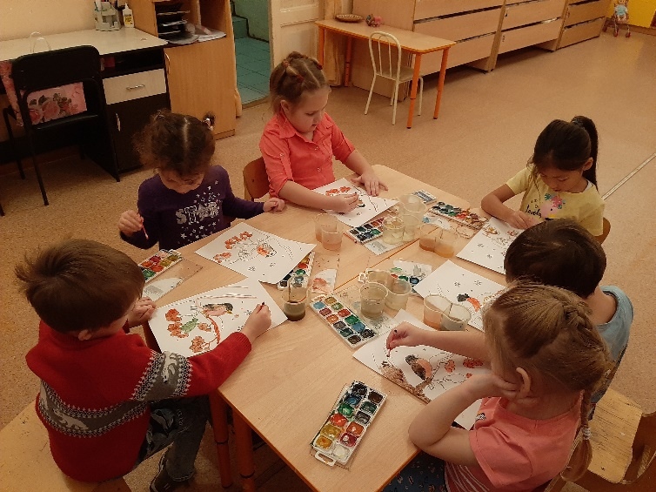 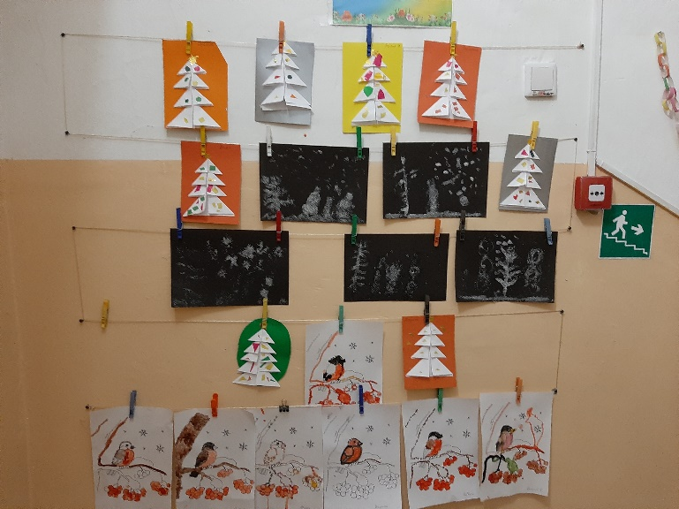

Прогулка на участке

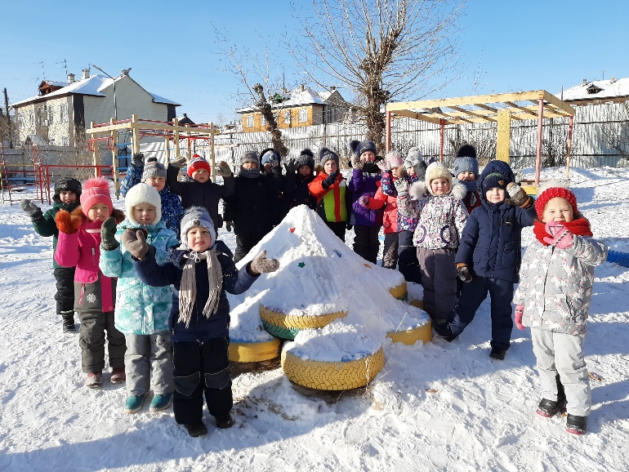 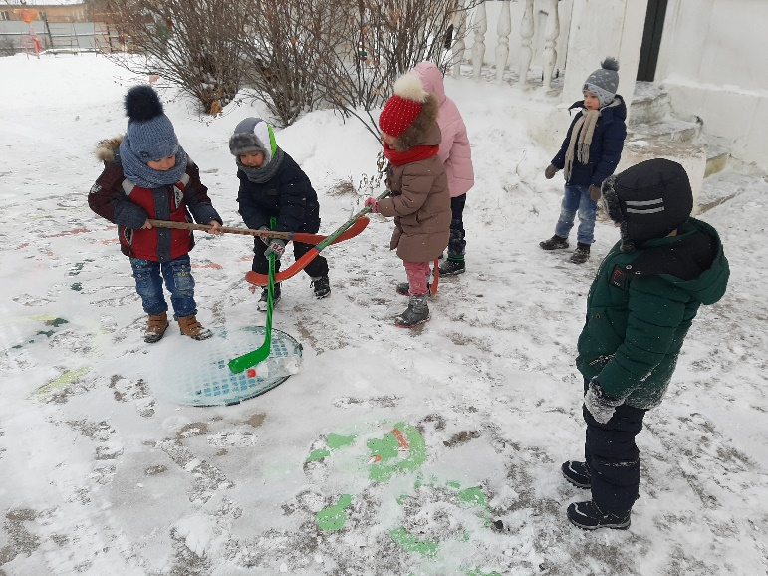

**Аппликация из ватных палочек и дисков «Зимний дом и снеговик»**

